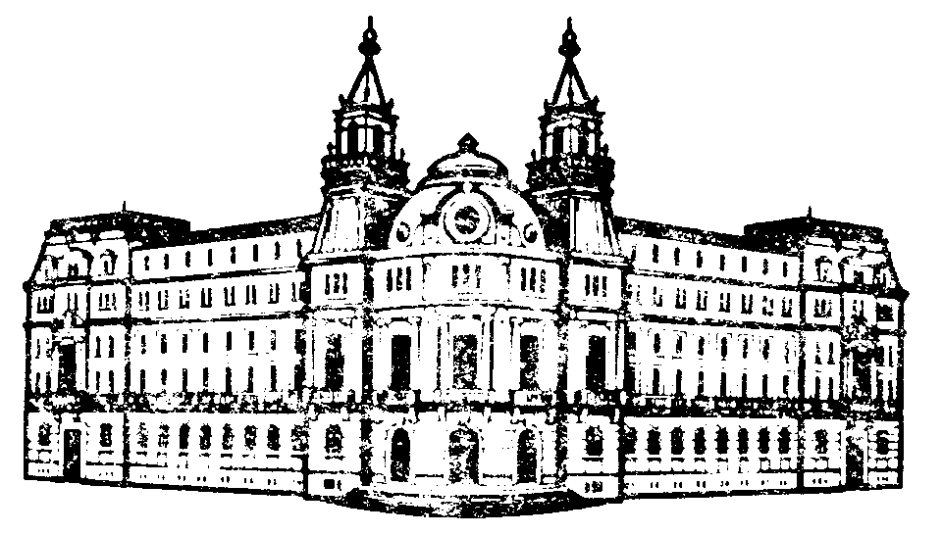 | Министерство на земеделието и храните  Дирекция „Връзки с обществеността и протокол”  София - 1040, бул. "Христо Ботев" 55  тел.: 02 985 11 226; 985 11 473; факс: 980 62 56  e-mail: press@mzh.government.bg

Доклад на министъра на земеделието и храните д-р Мирослав Найденов до Министерски съвет

Относно: Традиционния характер на българска спиртна напитка „гроздова ракия”

В резултат на извършено от Министерство на земеделието и храните проучване на традиционния характер на българска спиртна напитка „гроздова ракия”, представям на Вашето внимание следната информация:

1. Традиция на производство
Производството на вино и ракия е традиционно по българските земи още от дълбока древност. Името „ракия” в българския език идва от арабското “arak”. Историческите данни сочат, че от арабските земи силното алкохолно питие достига до България през XІІІ-XІV век, т. е. много по-рано от завладяването на българските земи от Османската империя.
Правдоподобността на направения извод относно познаването и употребата на ракията на Балканския полуостров изобщо и в частност по българските земи към времето на идването на османите на Полуострова, се потвърждават от един турски документ от същото това време -последната четвърт на XIV век. Този документ е доклада на командващия турската войска, обсаждаща София през 1382 г. - Лала Шахин. В този доклад относно виното и ракията се казва следното: „Вътре в крепостта има многобройна кюфарска отбрана армия, войниците на която са едри, мустакати и на вид добре калени в боеве, само че са навикнали да употребяват вино и ракия". Следователно началото на спиртоваренето по нашите земи трябва да се приеме някъде към края на XII или началото на XIII в. Това е било и време сравнително по-спокойно за живота и стопанската дейност на населяващите Балканския полуостров народи.
По време на османското владичество правенето на ракия по българските земи не само не се преустановява, но се развива като занаят и се превръща в част от нашата традиция. Върлата, люта силна ракия е важен елемент от фолклора ни. През втората половина на XIV и началото на XV в., вече по нашите земи се е прилагало и повторното дестилиране на ракиите с оглед да се получи подобрение на тяхното качество. Повторното дестилиране на ракиите се потвърждава от текстовете на песните, че по нашите земи е била позната припек ракия „...та си пили вино тройгодско и са пиля той припек ракия" се казва в песента „Марко Кралевичи, Иво и Дете Дукатинче".
Постепенно през вековете виното и ракията се превръща в част от народопсихологията на българина.
Освобождението от османско владичество дава тласък за развитие на промишленото производство на вина и ракии. Това са приоритетни отрасли за развитието на младата българска държава. Важността на този отрасъл се доказва от факта, че още преди да бъде гласувана новата Търновска конституция, се подписва Закон за виното.

2. Специфика на производството
Спецификата на традиционната българска спиртна напитка „гроздова ракия” се дължи на:
- вида на дестилационните апарати – дестилационни казани с периодично действие, дестилационни инсталация с непрекъснато фракционно действие;
- технологията на дестилирането - специфичните органолептични характеристики на българската "гроздова ракия”се постигат чрез комбинацията на дестилация, ректификация и дефлегмация; температурата, при която протичат процесите и особено органолептичния контрол, който се извършва по време на дестилационния процес и който определя оптималния момент на отделяне на дестилата.
Процеса на дестилация цели отделянето и концентрирането на съдържащия се във виното етилов алкохол заедно с част от летливите вещества, които придават аромата на ракията. Чрез постепенно загряване на виното се достига до температура на кипене на продукта. След това в парите започва да се отделя алкохол с висока концентрация. Постепенно концентрацията намалява и се достига до пълно обезалкохоляване на виното. Горещите пари които представляват водоалкохолна смес се охлаждат, кондензират и се получава дестилат с различно алкохолно съдържание.
Апаратите за дестилация използвани в кооперативните изби в началото на ХХ век се наричали „аламбици”. Първоначално дестилаторите са използвали произведени в чужбина, най-вече френски такива, например аламбик Егро с ректификатор, аламбик Дероа с ректификатор и др. Това са съоръжения с прекъснато действие и вместимост на казана 250-300 литра. Изработени са от мед. Конструкцията им не е сложна, но работата с тях изисква добро познаване на параметрите на процеса дестилация. Прилага се и частична ректификация с цел допълнително пречистване от нежелани примеси, като висши алкохоли например и избягване на необходимостта от повторна дестилация. Процесът се регулира ръчно чрез промяна температурата на парата-по-интензивно или по-слабо загряване на казана, промяна на количеството на охлаждащата вода, отваряне и затваряне на капака на пещта и др. такива. Подобен апарат тежи около 400 кг и струва около 35 000 лв., доста скъпо за времето си съоръжение.
Българските майстори на медни казани също започват производство на промишлени такива. Конструират се нов тип казани, които позволяват да се изварява ракия с алкохолно съдържание над 50 об %. Това заедно с провеждането на частична ректификация води до получаване на качествен продукт без повторна дестилация. Известни са фабриките „Къща Дончо Тороманов и сие” - гр. Плевен, Софийски фабрики за обработка на мед и др.
Процесите на дестилация в казани тип аламбик са продължителни във времето - един пълен цикъл на зареждане трае 6-8 часа, Освен това работата с тях е трудоемка и изисква по-голям опит от страна на работника. За сметка на това се получават висококачествени дестилати.
По същото време в Южна Франция се разпространяват сложни казани, състоящи се от 2 или повече дестилационни съда, загрявани с водна пара и поставени на колела. Това са съоръжения, даващи възможност за провеждане на дестилация без прекъсване. Състоят се обикновено от генератор за пара, три казана, колона за пречистване на ракията и охладител. След като се напълнят с джибри или вино започва загряването с пара. Парата се пуска отдолу в първия казан. Минавайки през материала за изваряване извлича алкохола, заедно с други летливи вещества и под форма на алкохолни пари се издига нагоре. Тези пари преминават от долу нагоре през втория казан, а след това и през третия. Алкохолните пари се пречистват през специална колона и след охлаждане в охладителя изтича силна и добре пречистена ракия. Постига се непрекъснатост на процеса, защото след като се изтощят джибрите от първия казан, се изхвърлят и заменят с нови, а първият казан става трети, след като се върже отново в системата.
Появяват се и първите колони за дестилация с водна пара с непрекъснато действие. Техническите новости навлизат бързо в българските винарски изби. Ракиено производство вече напълно излиза от занаятчийския период и е поставено индустриална основа.
Майсторите на ракия по традиция знаят, че прясната, току-що дестилира напитка не става за пиене. Нужно е подобряване на вкуса, което се постига правилно съхранение. Налята в стъклени съдове ракията не се изменя. Ето защо се слага в бъчви. За да старее трябва да се използват не какви да е, а дъбови бурета Потомствените бъчвари по българските земи установяват, че най-подходяща за изработване на съдове за винарството и ракиджийството е дървесината на дъба. За направа на най-добрите бъчви се използва странджански дъб. Това е дърво, расло „на камък". Порите му са тесни и загубите от изпарение на дестилат през дъските и бъчвите са по-малки. Освен това хубава ракия става след отлежаване в бъчви дебелина на дъгите най-малко 4 см - така дървото понася агресивното действие на алкохола и процесите на екстракция на танини и др. полезни вещества, кои облагородяват, подобряват вкуса и цвета на напитката са достатъчно интензивни.
Времето, през което ракията трябва да стои в бъчви е различно. Обикновено в тези бъчви се държи най-много 6 месеца, защото процесите на съзряване и стареене тях протичат бързо и дългото съприкосновение с дървесината може да доведе до лош резултат - груби, прекалено тръпчиви, горчиви напитки.
Важна е и големината на бъчвите. При по-малките бъчви загубите са по-големи, отколкото при големите, но пък ракията става по-добра. Времето за съзряване, т.е. момента на вадене на ракията от бъчвите се определя по вкуса - органолептично от майстора. През годините са правени много опити за прилагане на различни ускорени методи на стареене, които да са по-евтини и бързи - вкарване на въздух разбъркване, добавяне на дъбов талаш и др. Най-добри резултати се получат само по класическата технология на съзряване в дъбови бъчви с малък o6eм обикновено 200-250 литра.
По отношение на технологията - следва коригиране на алкохолното съдържание на ракията с вода, до 40 - 45 об.%. За да се избегнат различни помътнявания това се прави с дестилирана вода. През 20-те години на XХ век е прието, че може ракията да се подслади за оправяне на вкуса, но се допуска добавянето максимално на 5 грама за литър захари - производствена манипулация, която не се практикува за качествените ракии. През този период се прилагат и бистрене с яйчен белтък и филтриране. Появяват се първите филтри, работещи под вакуум.
Лозаро-винарските кооперации, притежаваните от тях кооперативни изби и дестилерии в периода от 1909 г. до 50-те години на XX век създават структуроопределящ отрасъл на икономиката на България и поставят лозарството, винопроизводството и производството на спиртни напитки на високо, европейско равнище. Едновременно с това се запазват старите български традиции за направа на напитките.
След 1950 г. кооперациите са одържавени. Създаден е със закон от 1947 г. държавен спиртен монопол, който се трансформира в държавно стопанско предприятие ДСО „Винпром". Следват редица обновления и модернизации на съществуващите изби и строителство на нови модерни винзаводи с възможност за производство на големи обеми вина, спирт и високо-алкохолни напитки. Преработват се рекордни количества грозде с цел производство на качествени вина и ракии. Променя се не само организацията на производство, но се въвеждат и нови техника и технология.
През този период от време са построени големите дестилерии и спиртни фабрики към винпромите.
Производственият процес се води само от висококвалифицирани специалисти - инженер -технолози.
С приемането на Закона за стандартизацията през 1964 г. са създадени националните стандарти и отрасловите нормали, които регламентират строги правила за производство на гроздова ракия. Следи се цялостно технологичният процес от приемане на суровината, т. е. от гроздето до бутилиране на готовия продукт.
Съгласно „Технологични инструкции за производствената дейност на винарската промишленост", държавно издателство „Техника", София, 1984 г. отраслова нормала за производство на Винена ракия и Гроздова ракия има следния вид:
Винената ракия се получава при дестилация на вина в дестилационни колони с непрекъснато действие.
В периода на работа на ДСО „Винпром" означението „винена" за ракия показва, че продуктът се произвежда от вино, получено от грозде, т.е. съвпада с търговското наименование Гроздова ракия, съгласно сега действащото законодателство. Тогава се допуска с цел производство на по-големи количества правенето на по-нискокачествен, „масов" продукт, който съдържа в определени от закона количества дестилати, получени от винена кал, джибри, екстрактни води от сладки или ферментирали джибри.
След национализацията на промишлеността и кооперирането на селското стопанство, за сравнително кратък период (1955-1965 г.) са обновени над 95 % от лозовите насаждения- постижение непознато за нито една лозарска страна в света.
Внедряват се промишлени технологии и високо стъбленото широко-редово отглеждане на лозята.
За производство на ракии започват да се използват определени сортове грозде, които технолозите наричат „ракиени". Технологичните характеристики на тези сортове, а именно минимално захарно съдържание в %, висока титруема киселинност, дават възможност за получаване на качествени дестилати. Такива са предимно бели сортове - "Мускат Отонел", "Тамянка", "Перла", "Димят", "Немски Ризлинг", "Ркацители" "Совиньон блан", "Алиготе", "Червен Мискет", "Траминер розов", "Пино Шардоне", „Траминер", "Совиньон блан", "Алиготе", "Италиански Ризлинг" и др. Някои от сортовете, например "Мускат Отонел", "Тамянка", "Перла", „Траминер" са силно ароматични. Посочените особености водят до някои различия в технологията за преработка на гроздето.
Белите сортове грозде се ронкат и пресоват. Гроздовата мъст се избистря по подходящ начин - обикновено чрез обработка със студ и др. След това се отдекантира и бистрата част се отвежда за ферментация, която се провежда с чиста култура винени дрожди. Алкохолната ферментация протича при подходящи параметри за получаване на качествен продукт. Поддържа се постоянна температура (16-18°С) чрез обливане на съда с вода или посредством студ. При класическата технология ферментацията на белите виноматериали се извършва вътре във винарската изба, където температурата е относително постоянна през цялата година. Съвременните изби са оборудвани с хладилни инсталации и такива за пара. Това дава възможност за поддържане на оптимални за протичането на процеса параметри, независимо от външните условия.
Следят се също относителното тегло на ферментиращата гроздова мъст и се правят дегустационни оценки.
Ароматичните бели сортове грозде се ронкат, мачкат и отвеждат за ферментация в подходящи съдове вътре в избата или във винификатори на открити площадки, които биват хоризонтални и вертикални метални съдове, вътрешните стени на които са покрити с подходящи за контакт с хранителни продукти изолационни материали или са изработени от неръждаеми материали. Важен в случая е процесът на настойване, който трябва да осигури добър контакт на ферментиращата течност с твърдите части (ципи и семки), където са концентрирани ароматичните вещества. Това е постигнато с подходяща конструкция на винификаторите. Следят се относителното тегло на ферментиращата течност и се правят органолептични оценки.
След края на алкохолната ферментация виноматериалите, предназначени за дестилация не се стабилизират, не се сулфитират. За да не се допусне протичане на процеси, водещи до влошаване на качеството се практикува изваряването да започне възможно най-бързо.
Един от най-важните фактори за получаване на традиционното високо качество на Гроздова ракия е начинът на провеждане на дестилацията, който от своя страна се определя от вида на дестилационните съоръжения. По времето на ДСО „Винпром" те биват унифицирани. Създават се български системи за дестилация на виноматериали в поток. Поради доказаните конструктивни, технологични и експлоатационни предимства над 50 % от произвежданите днес винени дестилати в Република България се дестилират в системите К-5, К-5М и НМ-3000.
Схемата на дестилационната инсталация К-5, съгласно „Технология на високоалкохолните напитки и спирта" на проф. д-р инж. Марин Георгиев Маринов, Академично издателство на УХТ - Пловдив 2005 г. е следната:
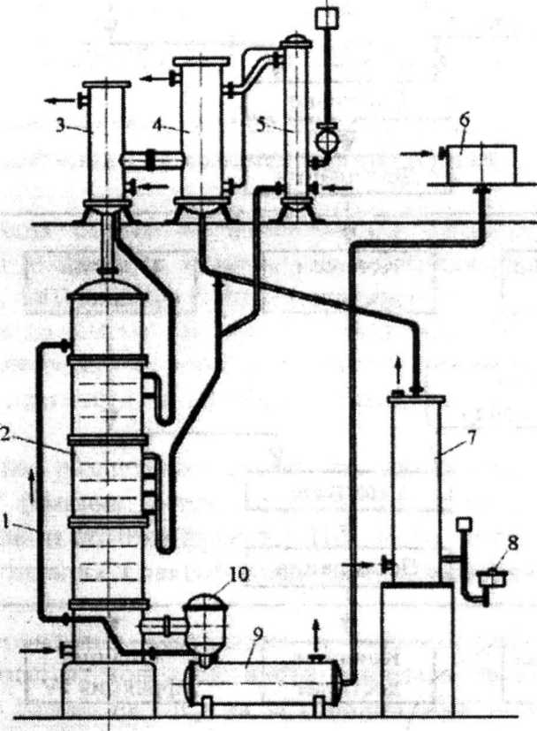
1-винопровод; 2-дестилационна колона; 3,4-дефлегматори; 5-кондензатор; 6-напорен съд за виноматериал/вино; 7-охладител; 8-барета за дестилат; 9-хоризонтален винопредзагревател; 10-ниворегулатор.
Дестилационната система К-5 е българска конструкция. Състои се от дестилационна (изтощителна) колона с 13 еднокалпакови контактни устройства, два дефлегматора, кондензатор, охладител, барета за дестилат, хоризонтален винозагревател и ниворегулатор. След пускане на системата се загряват колоната, дефлегматорите и винозагревателят, чрез подаване на пара. След изтичане на дестилирана вода от охладителя се подава виноматериал за дестилация, който е преминал през винопредзагревателя към втората отгоре тарелка на дестилационната колона. Движещите се отдолу нагоре водни пари срещат в противоток виноматериалите и се обогатяват с етилов алкохол и летливи примеси. Водно-алкохолните пари от горната част на дестилационната колона постъпват в дефлегматорите и кондензатора, където се повишава алкохолното им съдържание до 62-65 об.%. Полученият след охлаждане винен дестилат изтича през баретата, където чрез спиртомер непрекъснато се следи алкохолното му съдържание и температурата. Обезалкохоленият остатък (винасата) напуска колоната през ниворегулатора и минава през винопредзагревателя, където загрява постъпващия за дестилация виноматериал до температура 60-70 °С. Желаното алкохолно съдържание на винения дестилат се осигурява чрез регулиране на дебита на охлаждащата вода в дефлегматорите. Нормалният режим на работа на системата се поддържа чрез регулиране на дебита на виноматериала, количеството на подаваната пара в колоната и дебита на водата в дефлегматорите. Системата има производителност 1250 литра вино за час, при алкохолно съдържание на виното 10 об.%.
Основен недостатък на системата е липсата на условия за отделяне на първоточната и опашната фракция.
Схемата на дестилационната инсталация К-5М, съгласно „Технология на високоалкохолните напитки и спирта" на проф. д-р инж. Марин Георгиев Маринов, Академично издателство на УХТ - Пловдив, 2005 г. е следната:

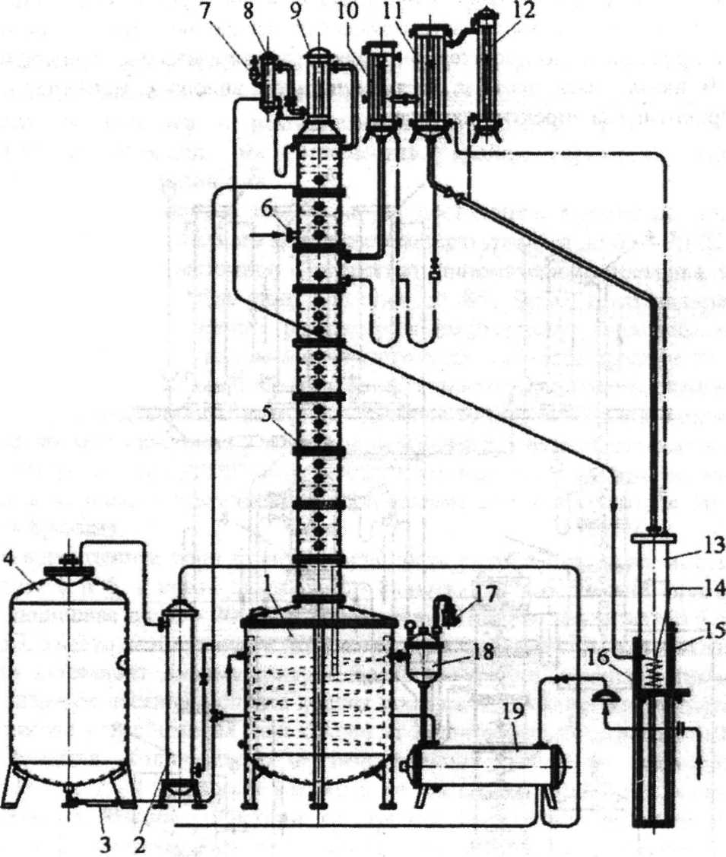

1-кубов апарат; 2-смесител; 3-винопредзагревател; 4-термичен резервоар; 5-дестилационна колона; 6-епюрационна колона; 7-газоотделител; 8,12- кондензатори; 9,10,11-дефлегматори; 13-охладител за винен дестилат; 14-охладител за първоточна фракция; 15,16-барети; 17-контролен охладител; 18-ниворегулатор; 19-винопредзагревател-рекуператор
Това е двуколонна дестилационна система. Чрез нея се постига създаване на условия за отделяне на първоточната фракция и осигуряване на продължително кипене на винасата за повишаване на количеството на новообразуваните ценни летливи компоненти на винения дестилат. За отделяне на първоточната фракция в системата е включена епюрационна колона, снабдена с дефлегматор и кондензатор, а за кипене на винасата - кубов апарат.
Виното за изваряване, загрято до 65-70 °С във винозагревател, след допълнително загряване в термичен резервоар при температура 85-95 °С се подава в поток в епюрационната колона. Получените в епюационната колона пари са богати на първоточни примеси. Те постъпват в дефлегматор и кондензатор. Отделя се първоточната фракция. Епюрираното вино (отделена е естеро-алдехидната фракция) постъпва в дестилационната колона, която се състои от две части -концентрационна и изтощителна. Концентрационната част е снабдена с 22 еднокалпакови контактни устройства, а изтощителната част представлява кубов апарат с обем, осигуряващ 2-часово кипене на винасата. При това се ускоряват процесите на образуване на ценни летливи компоненти. В концентрационната част протича процес на концентриране на етиловия алкохол и летливите примеси на виното. Водно-алкохолните пари от горната част на дестилационната колона постъпват в система от дефлегматори и кондензатор. Виненият дестилат изтича през контролната барета. Системата има производителност 1600 литра вино за час, при алкохолно съдържание на виното 10 об.%.
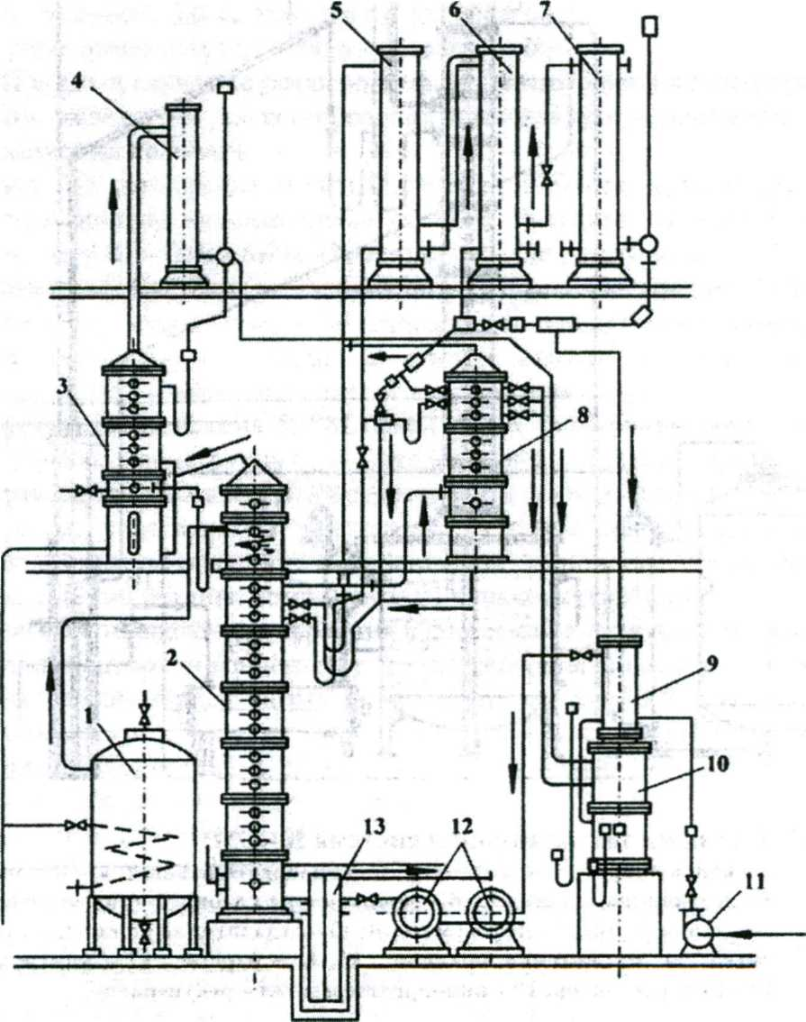
Схемата на дестилационната инсталация НМ-3000, съгласно „Технология на високоалкохолните напитки и спирта" на проф. д-р инж. Марин Георгиев Маринов, Академично издателство на УХТ - Пловдив, 2005 г. е следната:

1-термичен резервоар; 2-дестилационна колона; 3-епюрационна колона; 4,5,6,7-дефлегматори; 8-ректификационна колона; 9,12-винозагреватели; 10-охладител; 11-центробежна помпа; 13-хидравличен затвор.
Дестилационната система НМ-3000 е триколонен дестилационно-ректификационен апарат. Състои се от дестилационна, епюрационна и ректификационна колони.
Епюрационната колона е предназначена за концентриране на първоточните примеси и отделянето им от системата като естеро-алдехидна фракция. Съставена е от два сектора, включващи 6 контактни устройства, снабдени с по 6 барботажни звънеца.
Дестилационната колона служи за обезалкохоляване на виното. Състои се от 16 контактни устройства, групирани в 6 дестилационни сектора.
Ректификационната колона се използва за повишаване на алкохолното съдържание на парите от средната фракция и за отделяне на крайните, нежелани летливи примеси. Състои се от 2 дестилационни сектора с 6 контактни устройства и 1 основен сектор, в който е монтирана серпентина за индиректно загряване.
Материалът, подлежащ на дестилация преминава последователно през винопредзагревателите и повишава температурата си до 65-70 °С за сметка на отпадъчна топлина от системата. Подгретият виноматериал постъпва в термичен резервоар, където се подгрява допълнително до 85-90 °С и се задържа при тази температура 4-5 часа. След това постъпва в най-горния сектор на дестилационната колона. Преминава през 2 тарелки и влиза в епюрационната колона, където се отделя естеро-алдехидната фракция. Флегмите от епюрационната колона се връщат в горната част на дестилационната колона. От дестилационната водно-алкохолните пари постъпват в ректификационната колона. От горните контактни устройства на тази колона се отделя в поток крайната, опашна фракция. Водно-алкохолните пари от ректификационната колона постъпват в система от дефлегматори. Чрез постепенна дефлегмация се отделя винения дестилат. Течната фракция от ректификационната колона се връща за дестилация в дестилационната колона. Системата има производителност 10000 -11000 литра вино за час, при алкохолно съдържание на виното 7,5 -13 об.%.
Основно предимство на системата НМ-3000 е получаването на винен дестилат с високо качество - показателите му са близки до тези на дестилатите, получени в апарати с прекъснато действие, при непрекъснат процес на дестилация.
Разпространени във винзаводите са и апарати за дестилация с периодично действие. Такива са аламбиците тип „Шарански казан", конячни казани и чисто български изобретения - казани тип АД, АД-1, АД-2, АД-3 и др. Последните са конструирани така, че процесът на дестилация е последван от провеждане на частична ректификация с цел допълнително пречистване на дестилата, който се получава с алкохолен градус над 50 об.% и ароматичните вещества, оформящи букета на ракията не се губят. Качеството е добро и обикновено не се налага повторна дестилация.
Съгласно „Технология на високоалкохолните напитки и спирта" на проф. д-р инж. Марин Георгиев Маринов, Академично издателство на УХТ - Пловдив, 2005 г. дестилационния апарат за еднократна периодична дестилация се състои от дестилационен съд, загряван с индиректна пара, ректификатор и дефлегматор. При тази дестилация се отделят последователно 3 фракции - първоточна (естеро-алдехидна), средна (винен дестилат) и крайна (опашна). Първоточната фракция се събира по обем до момента, в който изтичащия от баретата дестилат изгуби неприятната си миризма и се избистри. Следва отделяне на средната фракция, която е с алкохолно съдържание 62-70 об.%. Процесът се контролира чрез постепенно увеличение на охлаждащата вода в дефлегматора. След отделяне на средната фракция се преминава към загряване с директна пара. Получава се крайна фракция с алкохолно съдържание 18-25 об.%.
Пълният работен цикъл на апарата включва зареждане, загряване на виноматериала до кипене, фракциона дестилация до обезалкохоляване, изпразване на дестилационния съд и промиване. Продължителността на работния цикъл е 6-8 часа.
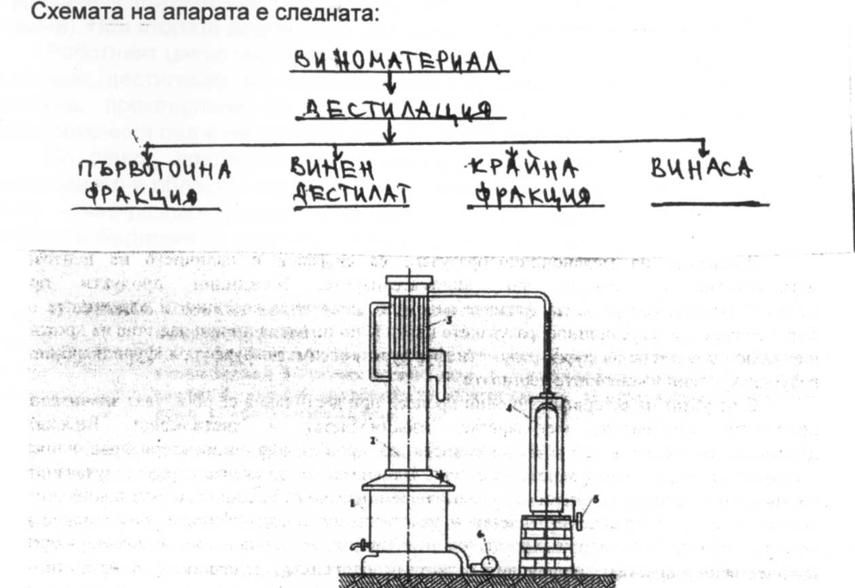
1- дестилационен съд; 2-ректификатор; 3-дефлегматор; 4-охладител; 5-барета; 6-кондензно гърне
Съгласно „Технология на високоалкохолните напитки и спирта" на проф. д-р инж. Марин Георгиев Маринов, Академично издателство на УХТ - Пловдив, 2005 г. двукратната периодична дестилация се осъществява в следните апарати:
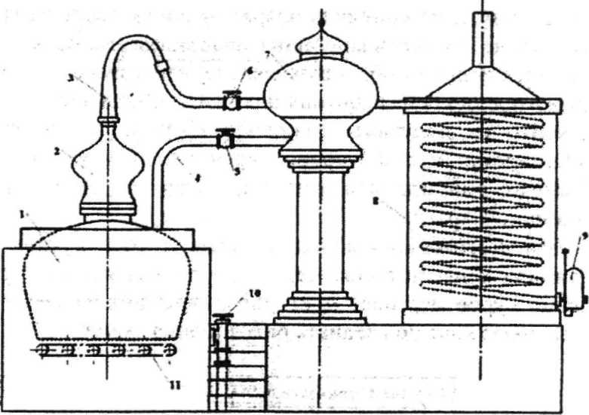
1-дестилационен съд; 2-въздушен дефлегматор; 3,4-тръбопроводи; 5,6,10-кранове; 7-винопредзагревател; 8-охладител; 9-барета за дестилат; 11-газова горелка.
Двукратната дестилация се осъществява в дестилационен съд, към който са монтирани предзагревател и серпентинен охладител. Предзагревателят е включен само, когато се провежда първата дестилация, при която се получава суров дестилат с алкохолно съдържание 24 - 32 об.%, в който освен етилов алкохол преминават основната част от летливите примеси на винения дестилат.
Суровият дестилат се подлага на втора, фракционна дестилация. Отделят се 3 фракции - първоточна (естеро-алдехидна), средна (винен дестилат) и крайна (опашна). При втората дестилация предзагревателя не се включва.
Работният цикъл на апарата включва зареждане, загряване на виноматериала до кипене, дестилация до обезалкохоляване, изпразване на дестилационния съд, измиване, прехвърляне на загретия виноматериал от винопредзагревателя в дестилационния съд и напълване на предзагревателя с виноматериал.
По данни, предоставени от кооперация „Бенковски", гр. София - водещ производител в областта на дестилационните системи за спирт, дестилати и розово масло - най-разпространени в съвременните винарски изби на територията на Република България са апаратите с периодично действие тип:
АД-1
Използва се за производство на дестилати по периодичен фракционен способ. От първата дестилация се получава суров дестилат, който се подлага на втора, фракционна дестилация с отделяне на първоточна (естеро-алдехидна) и крайна фракция. Материалът за изработка е чиста мед. Получава се висококачествен винен дестилат с алкохолно съдържание 62-70 об.%.
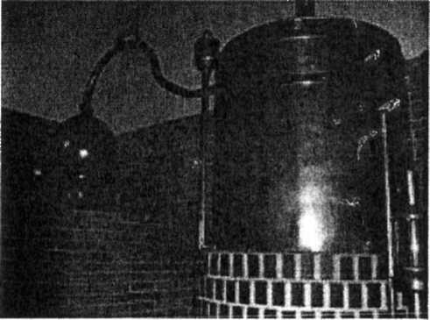

АД-2
Използва се за производство на дестилати чрез еднократна периодична фракционна дестилация. С едно зареждане на апарата се получава качествен продукт, благодарение на наличието на укрепваща колона, съдържаща 4-8 тарелки и воден дефлегматор. Получават се три фракции - първоточна (естеро-алдехидна), винен дестилат и крайна фракция. Материалът за изработка е чиста мед.
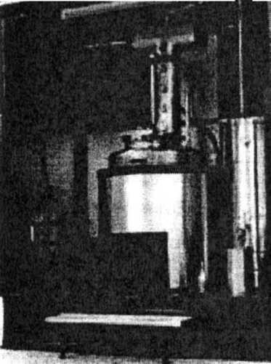
АД-З
Това е комбиниран тип апарат, предназначен за производство на дестилати по 2 технологии - чрез еднократна и чрез двукратна дестилация. За целта към апарата АД-1 е предвидена допълнителна укрепваща колона с воден дефлегматор, която според избрания метод на дестилация се включва и изключва чрез байпасна връзка.
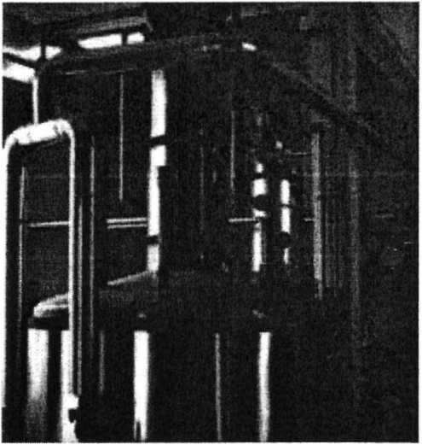
След промените през 1989 г. производството на вино и ракии подобно на цялата българска икономика започва да се развива на пазарен принцип. Големите винзаводи са приватизирани. Възстановяват се съществуващи, но западнали изби. Създават се и множество нови, атрактивни винарски изби. Оформя се тенденция за изграждане на малки обекти, които са разположени, ако не в лозята, то в непосредствена близост до тях. Постройките са с впечатляваща архитектура, често нямаща нищо общо с еднотипните изби от началото на XX век. Произвеждат се малки обеми продукция, като се цели достигане на най-високо качество. Развива се винен туризъм.
3. Правно регламентиране
Законодателната регламентация на спиртната напитка „гроздова ракия” води своето начало от 1931 г., когато е обнародван Правилник за спиртните напитки, коняци, ракии, ликьори и други. Правното основание за приемането на правилника е чл.81 от Закона за народното здраве, обн., ДВ, бр. 269 от 3 март 1931 г.
С Указ №25 за утвърждаване на Закон за монопола на спирта и подсладените спиртни напитки и търговия с плодови напитки и вино, обн., ДВ, бр. 178 от 1947 г. Спиртният монопол има изключителното право да произвежда спирт (меласов и плодов) и подсладени спиртни питиета, да търгува с тях и с плодови ракии и вино на едро.
Първите стандарти за одобряване състава и производствения процес за "Ракия-гроздова" (БДС 394-51) е приет на 01.11.1952 г. от Върховния комитет по стандартизация на Народна Република България.
По състав и характеристики българската гроздова ракия отговаря на дефинираната в т. 4, Приложение ІІ на Регламент (ЕО) № 110/2008 на Европейския парламент и на Съвета винена дестилатна спиртна напитка, а именно:
- произведена изключително чрез дестилация до 86 об.% на вино, на подсилено вино за дестилация или чрез редестилация до 86 об.% на винен дестилат;
- със съдържание на летливи вещества, равно или по-голямо от 125 g/hl при 100 об. % алкохол;
- с максимално съдържание на метaнол 200 g/hl при 100 об. % алкохол;
- минималното обемно алкохолно съдържание на винена дестилатна спиртна напитка е 37,5 %;
- не се добавя етилов алкохол от земеделски произход разреден или не съгласно определението в приложение І, т.5 на Регламент (ЕО) № 110;
- не се ароматизира, като това не изключва традиционните методи на производство;
- като средство за адаптиране на цвета може да се добави само карамел.
Държавите членки имат правото да приемат и по-строги правила от определените в регламента с цел да се запазят традиционните им производствени практики. Това дава възможност дефиницията на гроздовата ракия, дадена от Наредбата за определенията на видовете спиртни напитки, видовете суровини и технологични операции, правилата за производство на спиртните напитки, разрешените добавки и условията за използването им, обн. ДВ. Бр. 68 от 2006 г. да дефинира специфични правила за производство и.
С влизането в сила Регламент (ЕО) № 110/2008 на Европейския парламент и на Съвета, гроздовата ракия носи търговското наименование „винена дестилатна спиртна напитка”.
Според чл. 7 от Наредбата за определенията на видовете спиртни напитки, видовете суровини и технологични операции, правилата за производство на спиртните напитки, разрешените добавки и условията за използването им, "гроздова ракия" е спиртна напитка с минимално алкохолно съдържание 40 об. %, която е:
- получена чрез единична или двойна дестилация до 65 об. % на вино, получено от грозде, като виното, получено от 100 килограма грозде, не може да надвишава 75 литра;
- със съдържание на летливи вещества, равно или по-голямо на 1250 милиграма на литър при 100 об. % алкохол;
- с максимално съдържание на метилов алкохол от 2000 милиграма на литър при 100 об. % алкохол;
- със специфични органолептични характеристики.

Във връзка представените в настоящия доклад данни и доказателства и на основание чл. 8, ал. 3 от УПМСНА, предлагам Министерският съвет да одобри доклада за традиционния характер на българска спиртна напитка „гроздова ракия”.

23 февруари 2011 г. Дирекция
„Връзки с обществеността и протокол”

